**5.1装配设计1**

1.新建装配文件

（1）新建装配文件

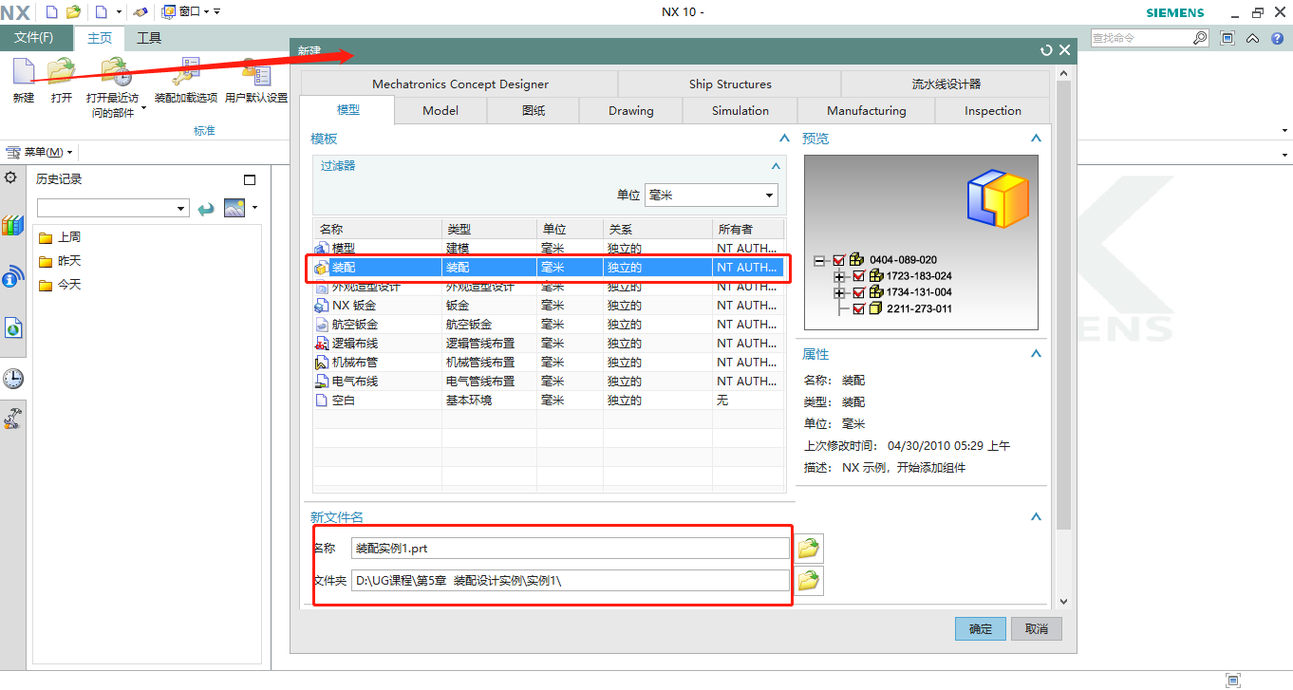

（2）点击“确定”后，弹出“添加组件”对话框。

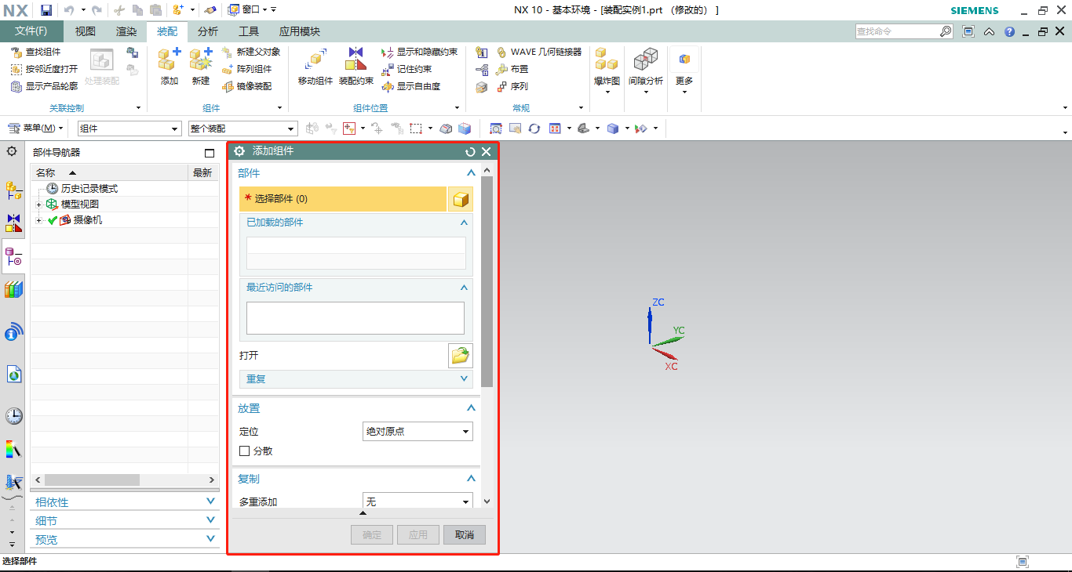

2.调入零件文件装配成组件

（1）添加叉座。部件选择叉座零件，定位选择绝对零点。

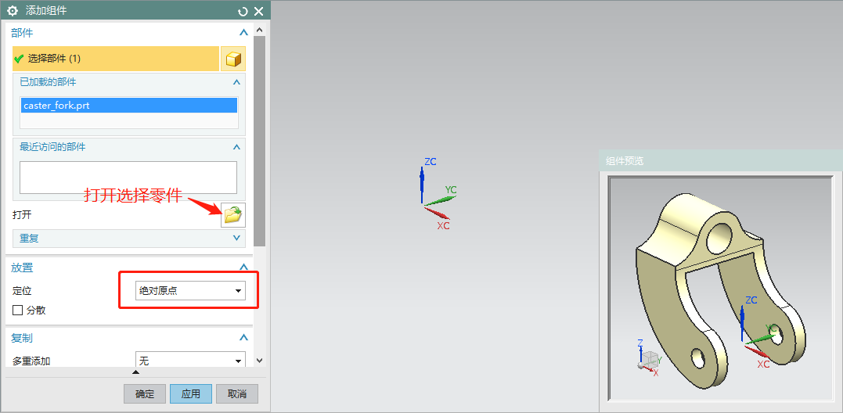

（2）单击“应用”按钮则完成叉座的添加。把叉座转动到合适的方位。

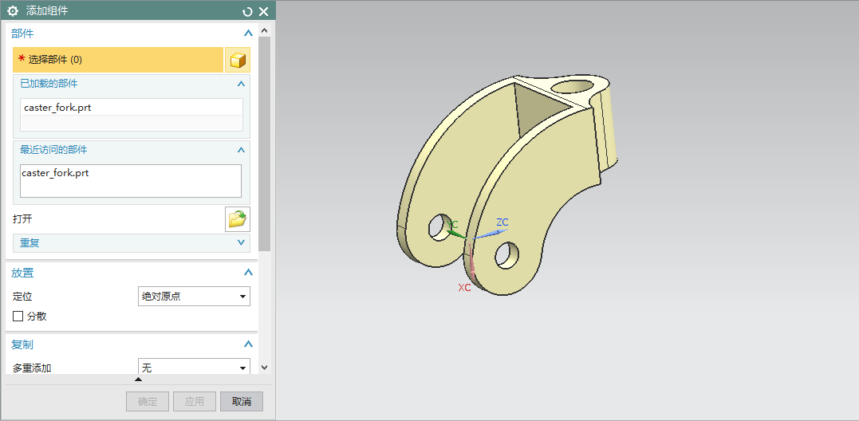

（3）将垫片安装到叉座上。选择垫片，定位选择通过约束。

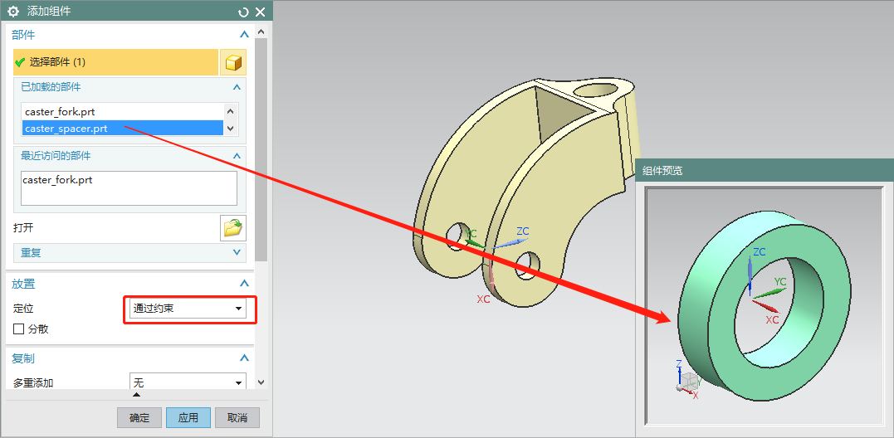

（4）点击“应用”按钮。弹出装配约束对话框，类型选择“接触对齐”，方位选择“首选接触”，选择垫片下表面和叉座上表面。

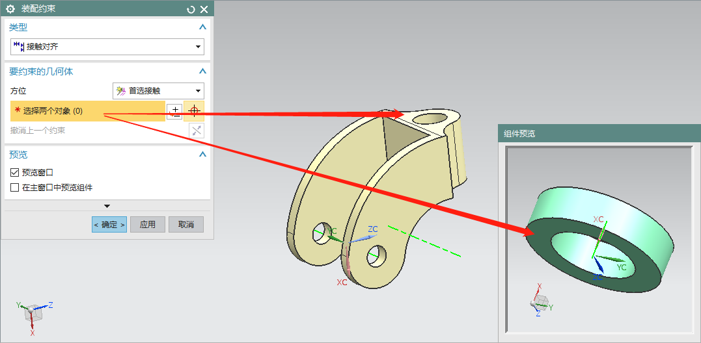

（5）类型选择“接触对齐”，方位选择“自动判断中心/轴”，选择垫片中心轴和叉座上孔中心轴。完成点击“确定”按钮。

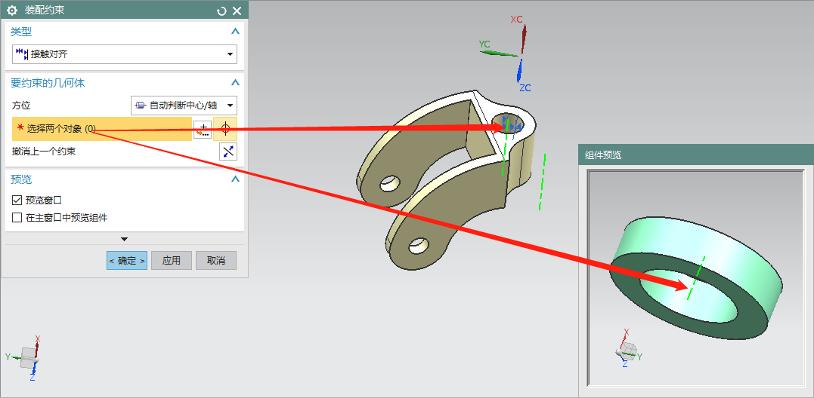

（6）将竖直轴安装到叉座上。选择竖直轴，定位选择“通过约束”。完成后点击“应用”按钮。

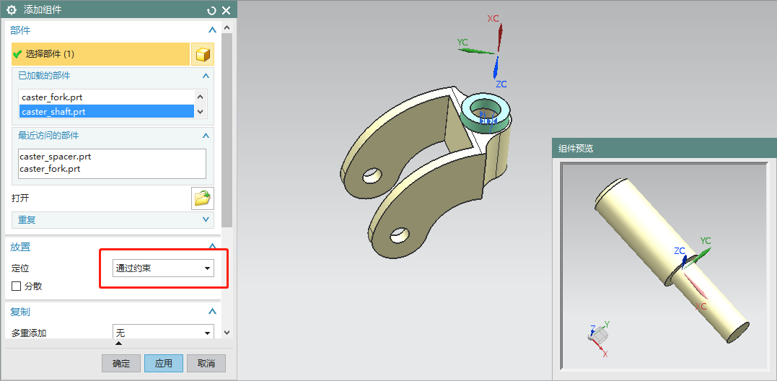

（7）添加装配约束。类型选择“接触对齐”，方位选择“首选接触”，选择垫片上表面和竖直轴阶梯面。

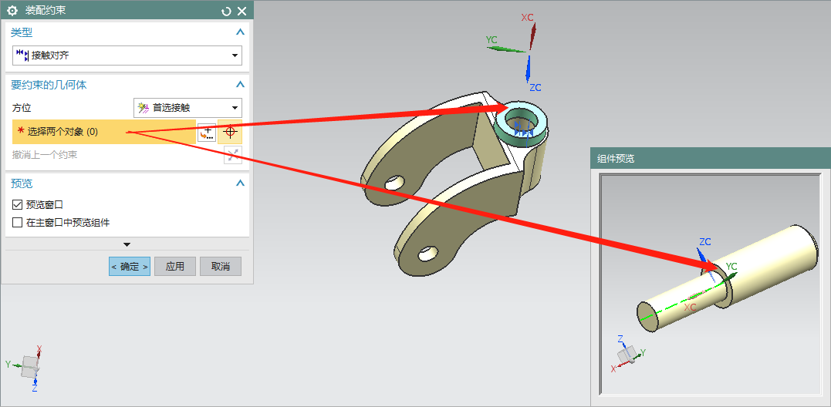

（8）添加装配约束。类型选择“接触对齐”，方位选择“自动判断中心/轴”，选择垫片中心轴和竖直轴中心轴。完成点击“确定”按钮。

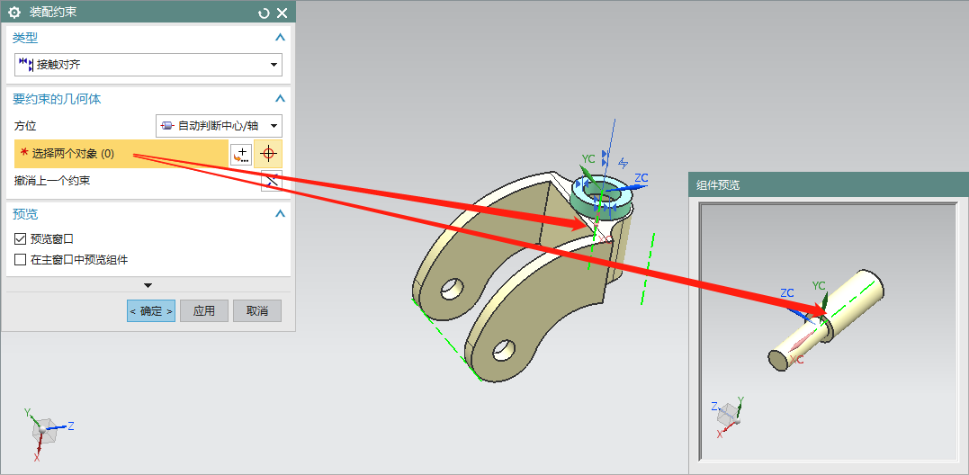

（9）将轮子安装到叉座中间。选择轮子，定位选择“通过约束”。完成后点击“应用”按钮。

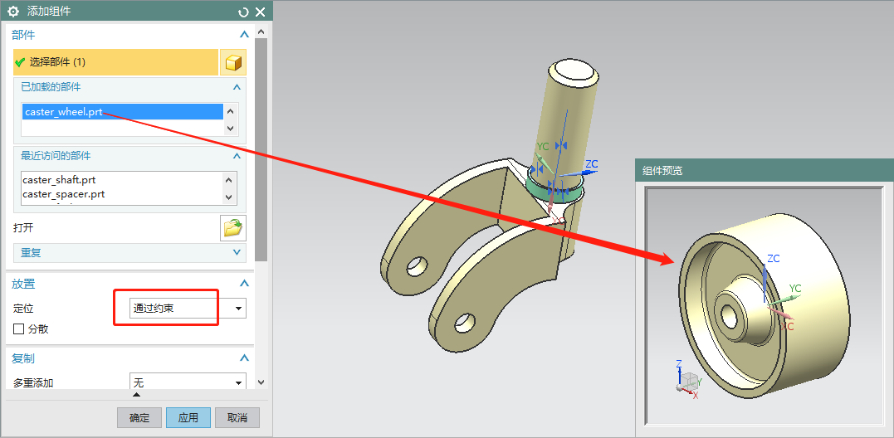

（10）添加装配约束。类型选择“中心”，子类型“2对2”，对象选择轮子两轴侧面和叉座孔两侧面。

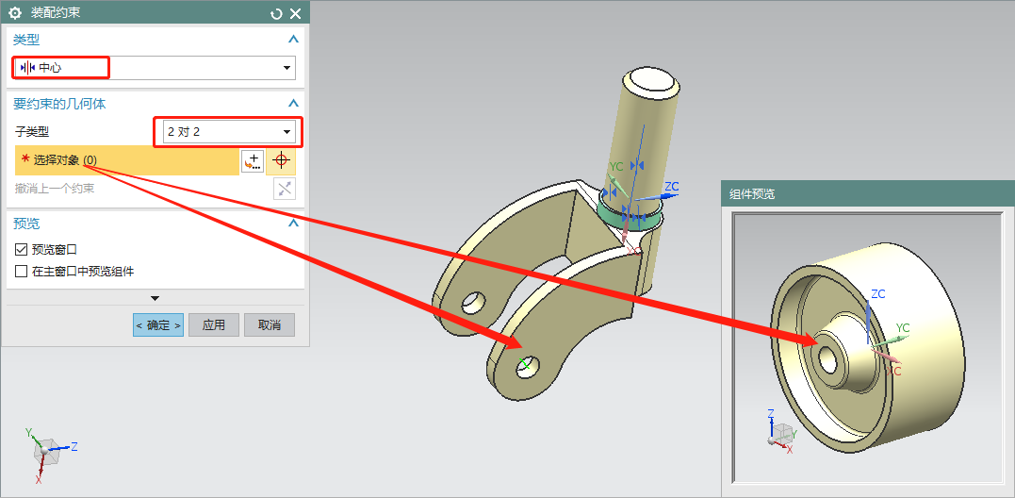

（11）添加装配约束。类型选择“接触对齐”，方位选择“自动判断中心/轴”，选择叉座孔中心轴和轮子孔中心轴。完成点击“确定”按钮。

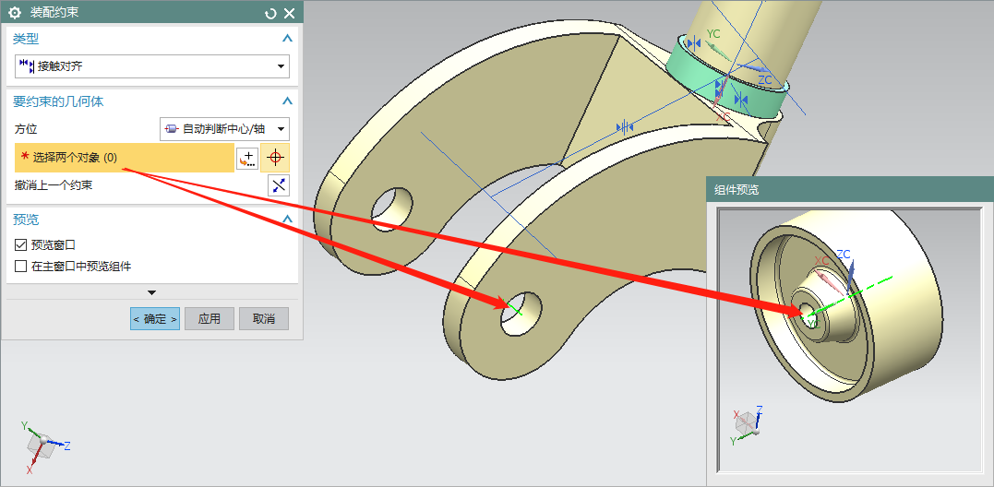

（12）将水平轴装入轮子中。选择水平轴，定位选择“通过约束”。

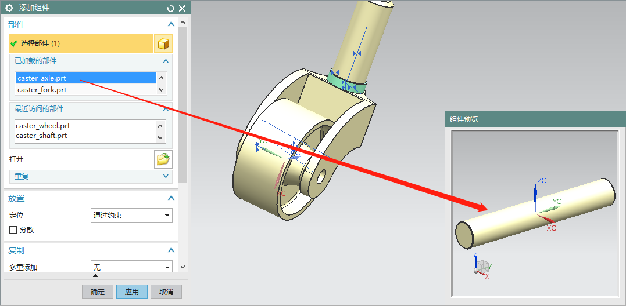

（13）添加装配约束。类型选择“中心”，子类型“2对2”，对象选择水平轴两轴侧面和叉座孔两侧面。

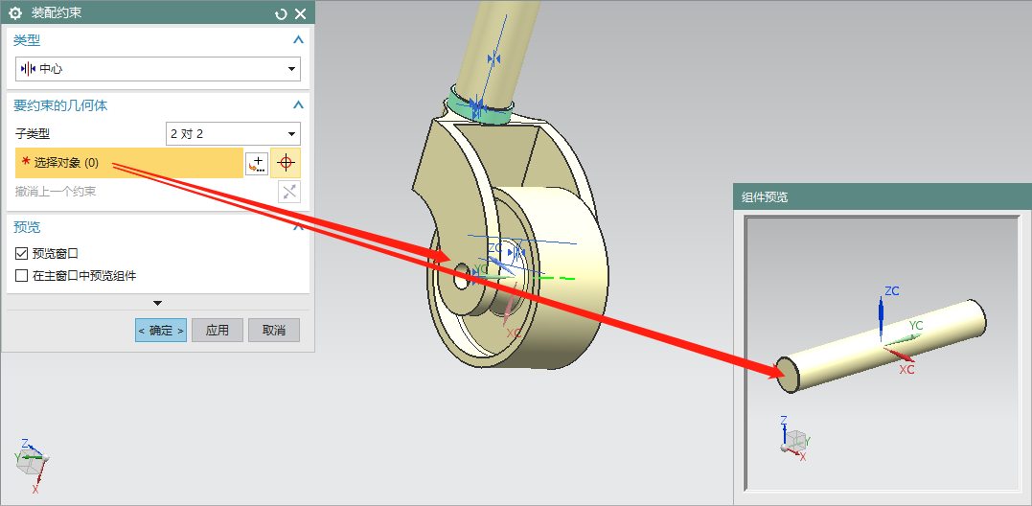

（14）添加装配约束。类型选择“接触对齐”，方位选择“自动判断中心/轴”，选择叉座孔中心轴和水平轴中心轴。完成点击“确定”按钮。

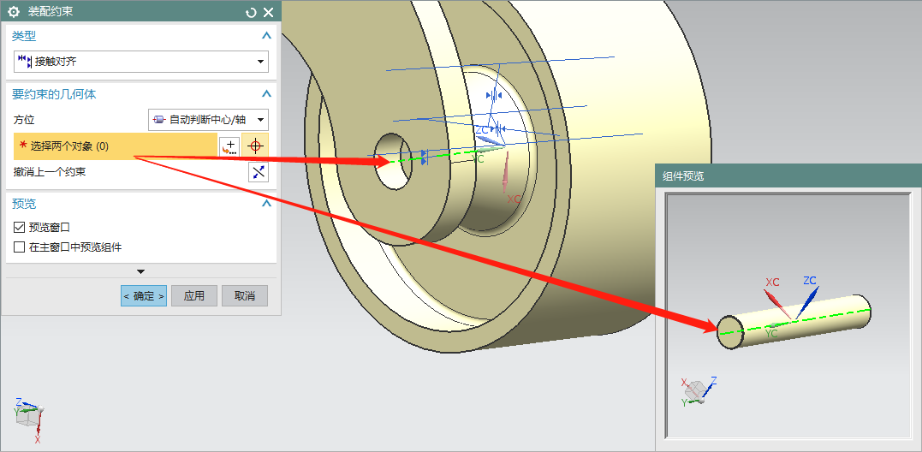

3.产生爆炸图。

（1）创建爆炸图。并对爆炸图进行命名。

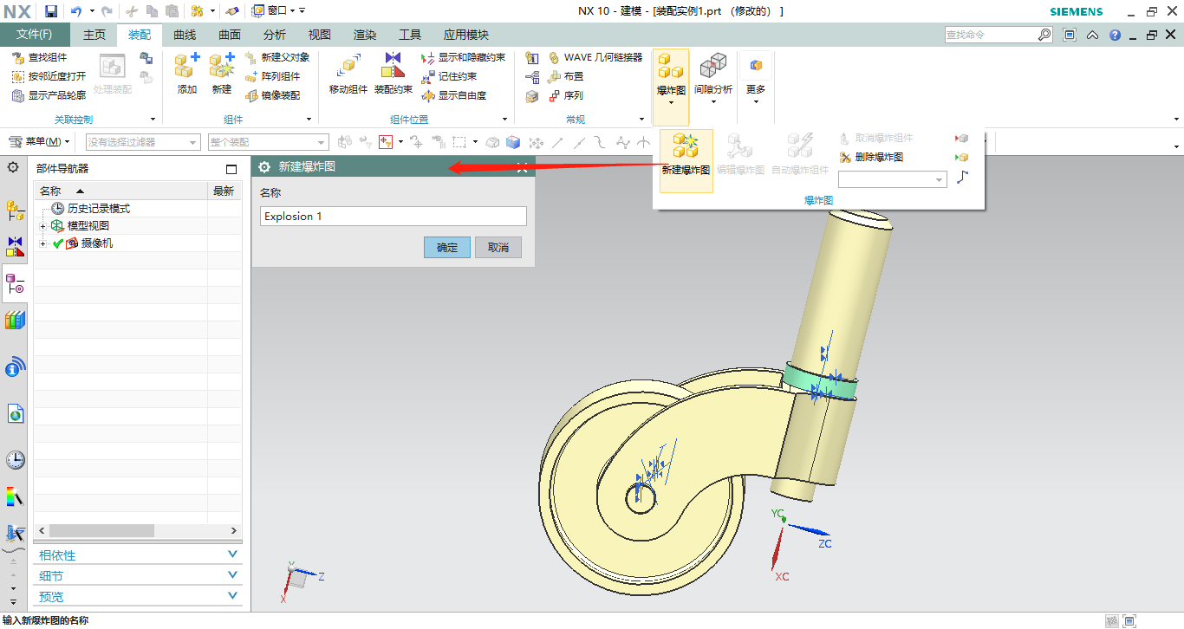

（2）编辑爆炸图。

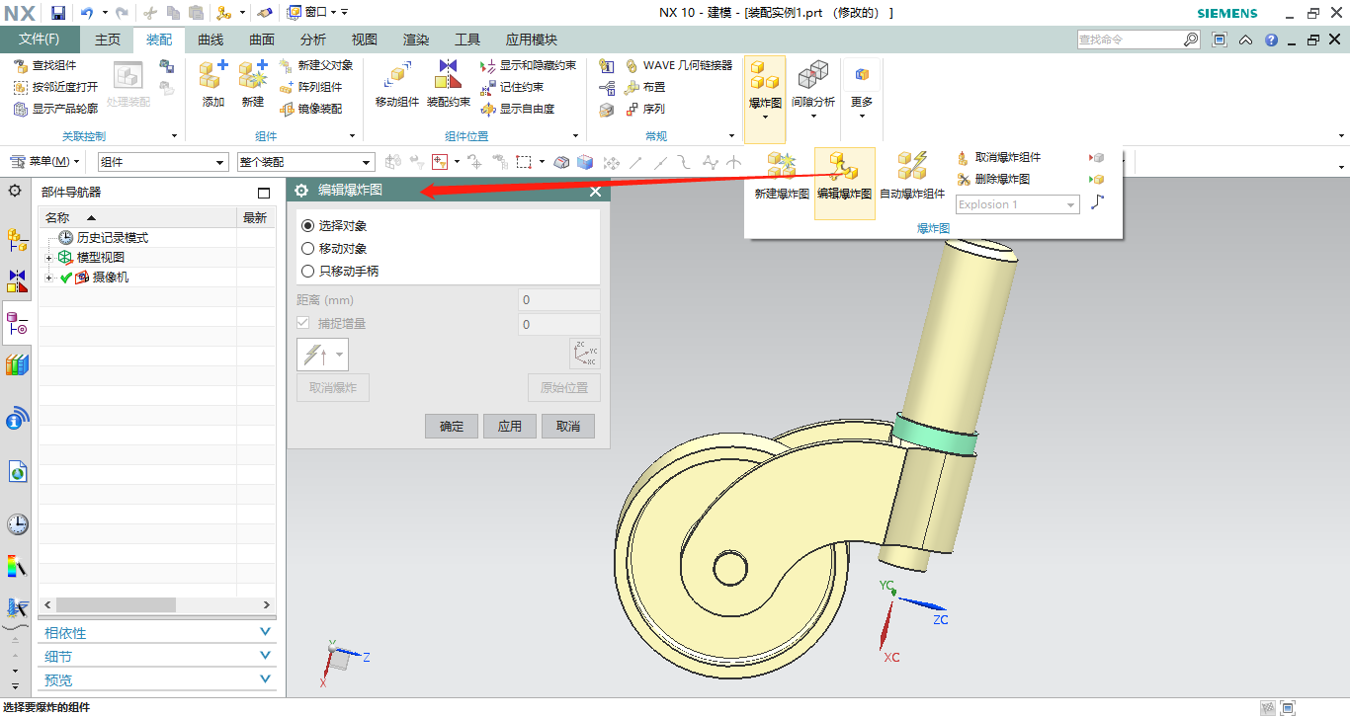

（3）选择视图中的竖直轴，然后在对话框中点选“移动对象”，此时在图中竖直轴中心出现带箭头的移动坐标，用鼠标单击X坐标的箭头不松开，则可沿X轴移动该轴到随意位置。也可单击箭头后，在对话框中输入移动距离的数值，然后单击“应用”按钮，从而将轴移动输入数值的距离。

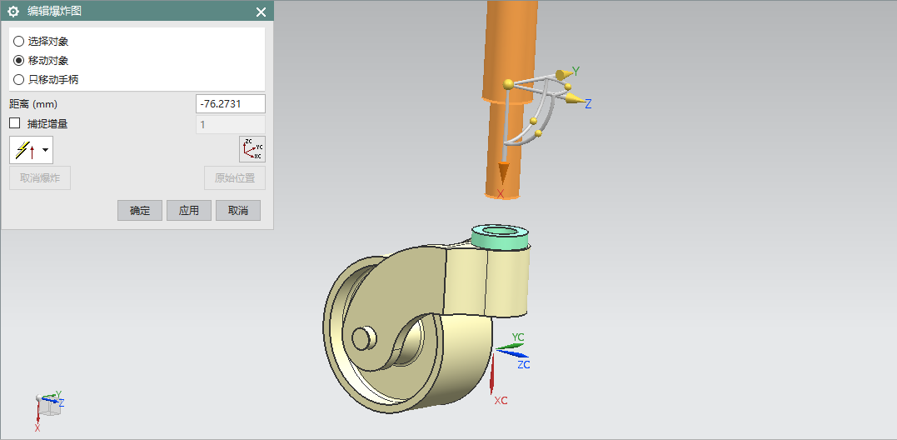

（4）按照上述方法，可将组件拆开。移动各个零件到适当位置，形成的视图称为爆炸图。

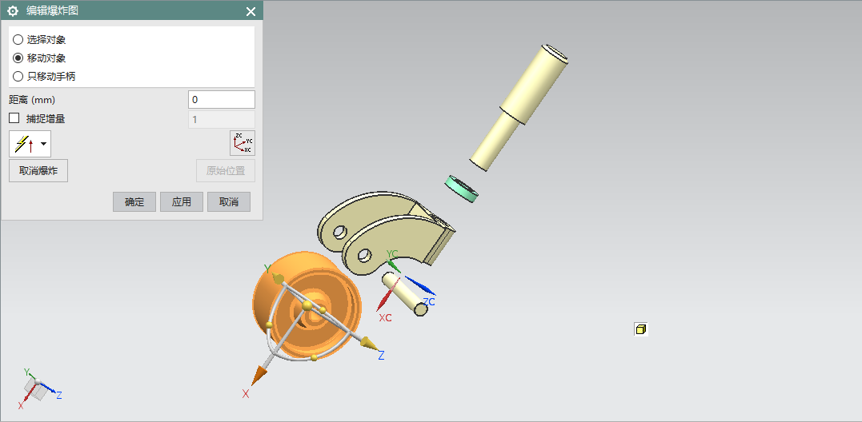

需要注意的是，在移动下一个零件是，只选择所需要移动的零件，但系统已默认前一个移动零件也被选上，为此，同时按shift键及鼠标点选上一个移动零件，这样就放弃了上一个零件的选择。

若要关闭爆炸图，则单击【菜单】→【装配】→【爆炸图】→【隐藏爆炸图】命令。

若要打开爆炸图，则单击【菜单】→【装配】→【爆炸图】→【显示爆炸图】命令。